**Ход работы**

1. Если не сделано ранее, зарегистрироваться на github.com и сообшить ИП свой логин (через старосту).  
   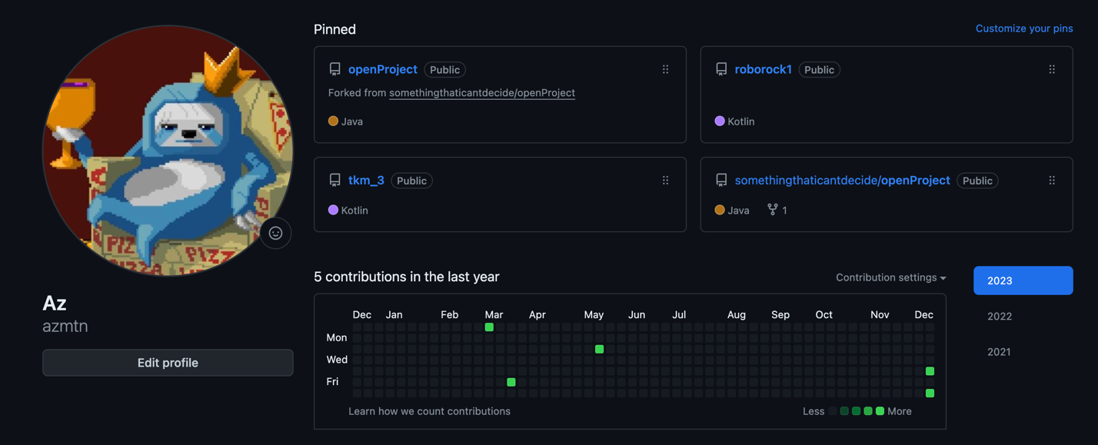
2. Создать репозиторий для практики “train_repo”.  
   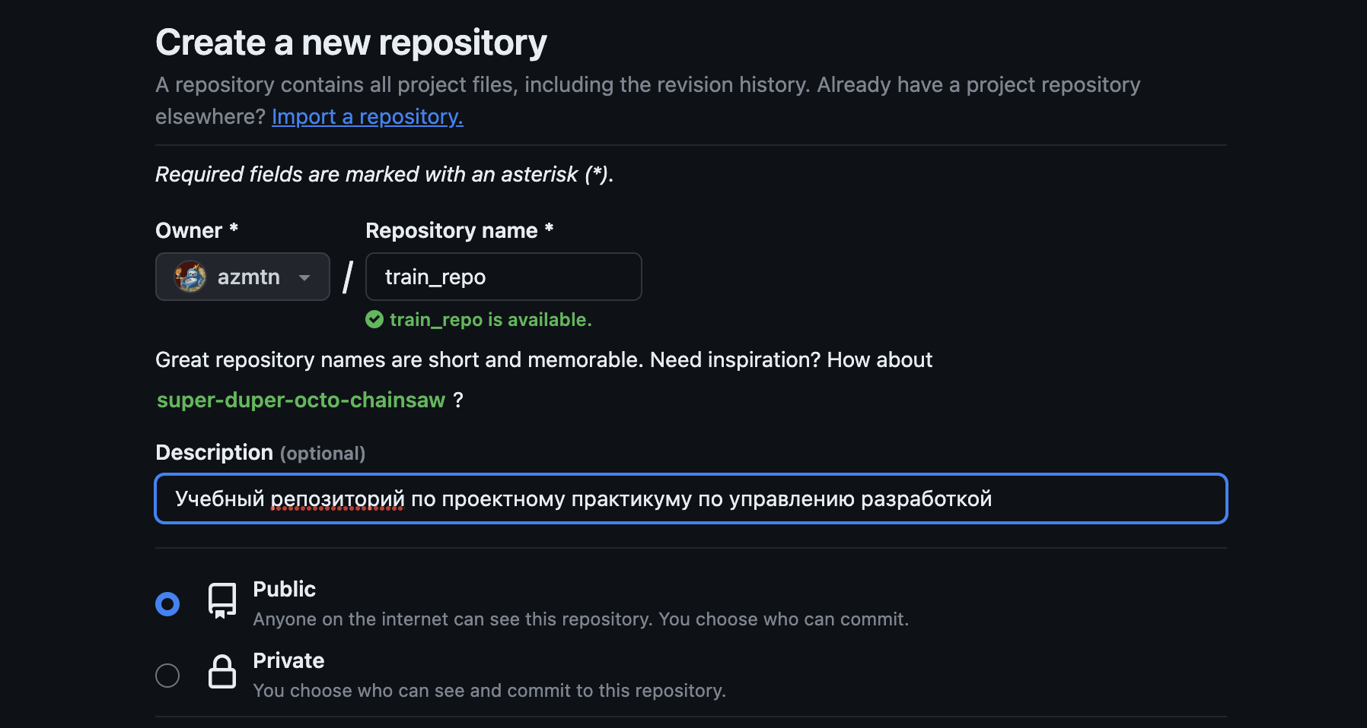
3. Добавить Ilya-Petrovich в список участников в оба репозитория.  
   Settings -> Collaborators -> Add people  
   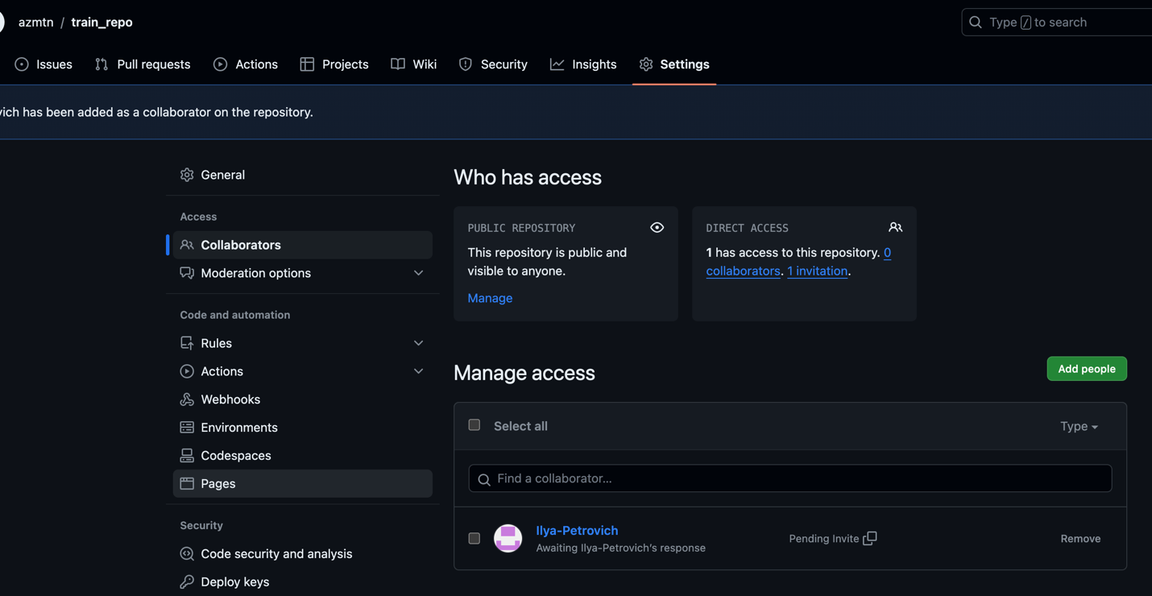
4. Запустить IT/PortableGit/git-bash.exe.  
   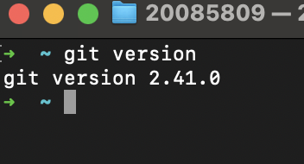
5. Создать пару ключей.  
   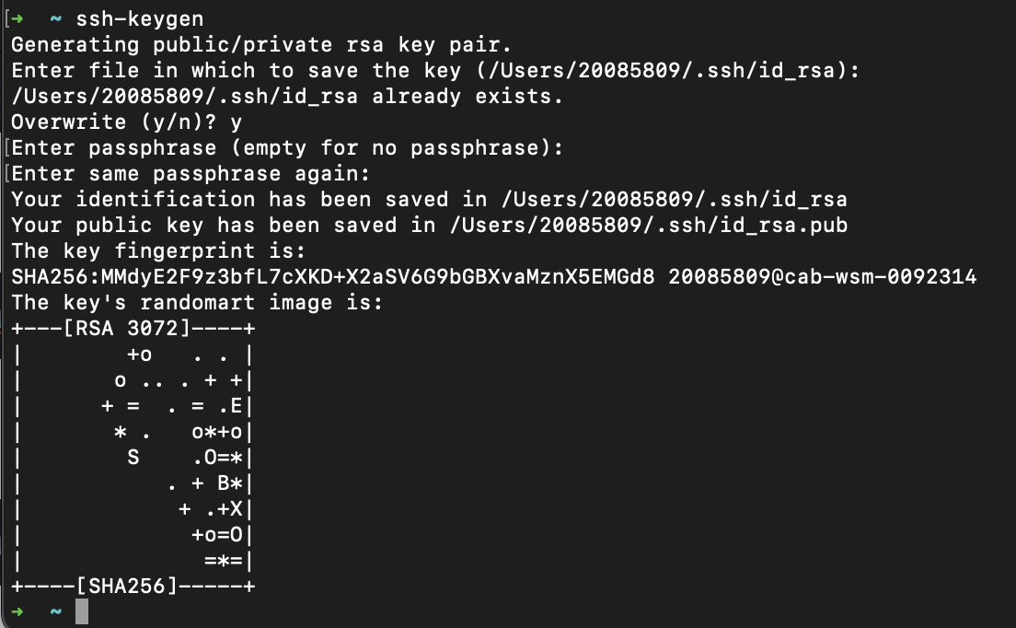
6. Добавить ключ для отслеживания агентом.  
   
7. Скопировать ключ из файла /e/IT/.ssh/key.pub.  
   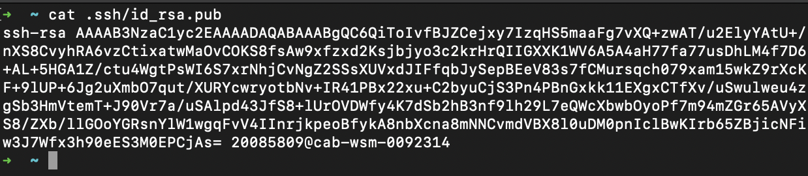
8. Добавить ssh ключ в свой аккаунт на github.com.  
   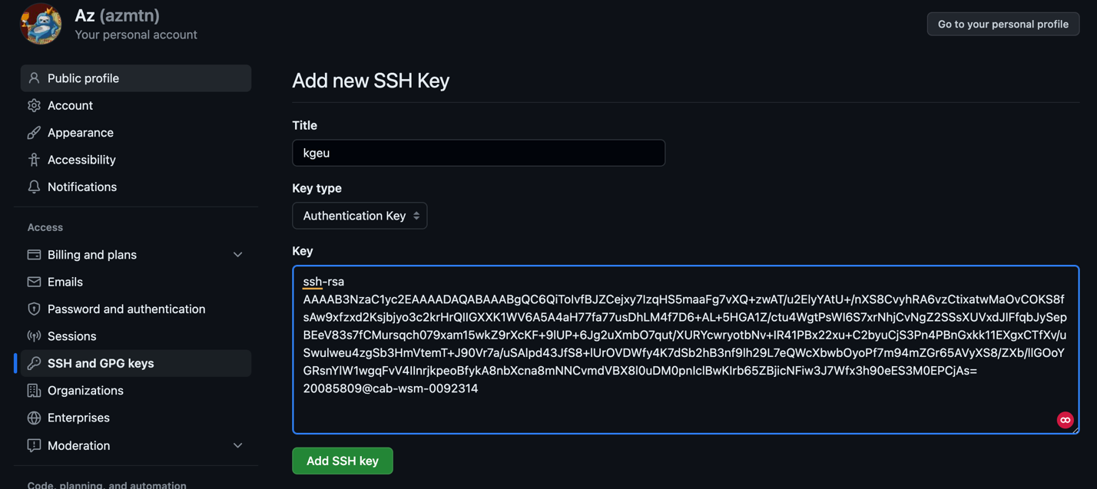
9. Скопировать репозиторий.   
   
10. Перейти в скопированный репозиторий.  
    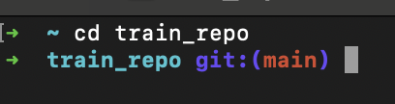
11. Проверить имя и почту.  
    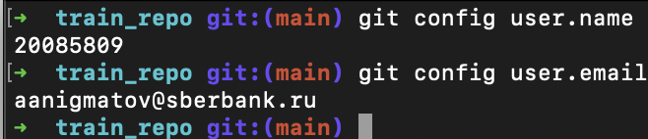
12. Создать локальную ветку.  
    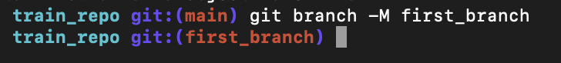
13. Создать файл test.py. Написать код для вывода текстовой строки  
    
14. Проверить статус git  
    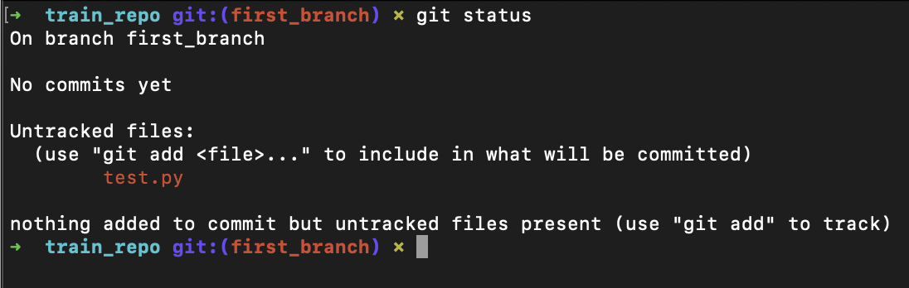
15. Добавить файл в новый коммит. Ешё раз проверить статус.  
    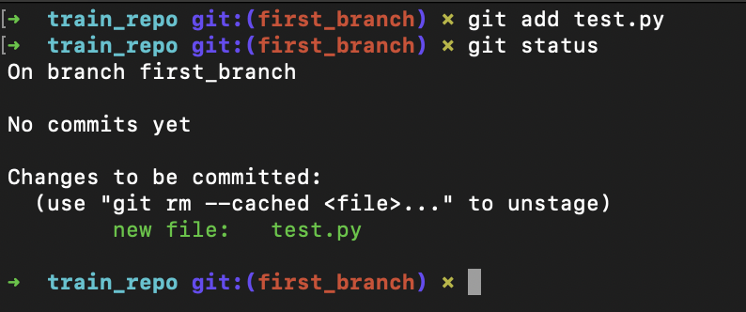
16. Сделать коммит.  
    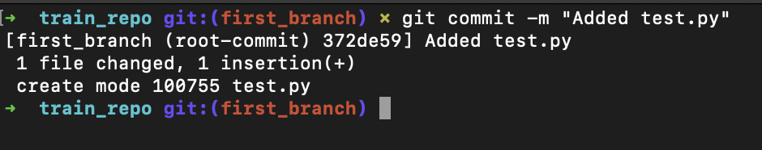
17. Установить связь локального репозитория с удалённым.  
    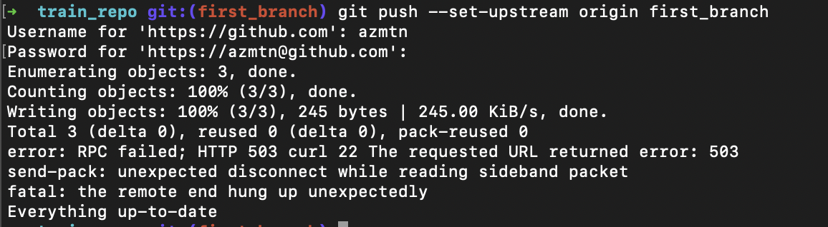
18. Отправить файлы, добавленные в коммит, в удалённый репозиторий.  
    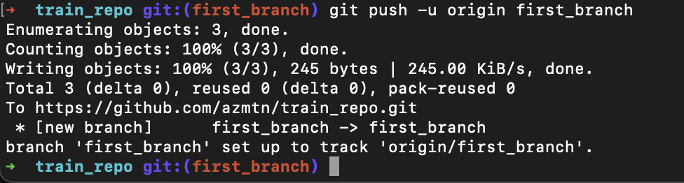
19. Исправить ошибку, сделать ешё один коммит, убедиться в правильном результате на сайте github.com.  
    